ПРАКТИЧЕСКОЕ ЗАНЯТИЕ №9
Тема: Подготовка к работе культиватора-окучника КФО-4,2.
Цель занятия: Изучить подготовку к работе культиватора – окучника КФО -4,2.
Культиваторы КФО-4,2 предназначены для междурядной обработки овощных культур, возделываемых на ровной поверхности, а также для предпосевного рыхления почвы на трех грядах. Культиваторы обрабатывают гряды, расстояние между серединами которых составляет соответственно 140 и 180 см. Культиваторы устроены аналогично культиватору КФ-5,4. Фрезерные секции можно переставлять для обработки посевов, возделываемых по различным схемам. Для восстановления разрушенных гряд на раме культиваторов монтируют бороздорезы. Ширина захвата культиваторов соответственно 4,2 и 5,4 м.
Фрезерный культиватор КФ-5,4 Механизм применяют для обработки плантаций сахарной свеклы, посеянной 12-рядными сеялками с междурядьями 45 см. УСТРОЙСТВО На раме культиватора, опирающейся на колеса, смонтированы рабочие секции. В корпусе каждой секции установлен вал с двумя дисками, на которых закреплены Г-образные ножи. Валы секций приводятся в движение от вала отбора мощности трактора через: редуктор трансмиссионный вал цепную передачу предохранительную муфту. Диск с ножами закрыт кожухом с шарнирно закрепленным фартуком.
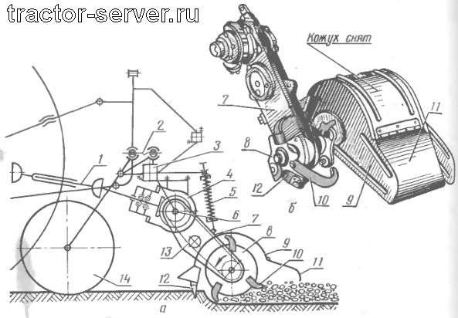
а — схема; б — рабочая секция; 1 — карданная передача; 2 — винтовой механизм; 3— рама; 4 — редуктор; 5 — штанга; 6 — вал; 7 — корпус; 8 — диск; 9 — кожух; 10 и 12 — ножи; 11 — фартук, 13 — цепная передача; 14 — колесо.

